**Republic of Cameroon**

**Peace-Work-Fatherland**

**---------------------------------**

**Ministry of High Education**

**-----------------------------------**

**University and Strategic Institute of the Estuary**

**République du Cameroun**

**Paix-Travail-Patrie**

**-------------------------**

**Ministère des Enseignements Supérieurs**

**---------------------------**

**Institut Universitaire et Stratégique de l’Estuaire**



**RAPPORT DE STAGE**

THEME : MISE EN PLACE D’UNE APPLICATION DE GESTION DES EMPLOIS DE TEMPS : CAS D’IUEs/INSAM

**BREVET DE TECHNICIEN SUPERIEUR (BTS)**

**FILIERE : Industrie et Technologie**

**SPECIALITE : GENIE LOGICIEL(GL)**

Rédigé et présenté par :

NGAHAMI NGATCHOU AMEL WILFRIED

**Sous l’encadrement :**

**Professionnel de :**

**M. NGUFOR FON ERIC**

**Team Manager de MEDIASYSCO**

**Académique de :**

**M. TEJIOGNI Marc**

**Manager des Systèmes d’Information et Infrastructures (MS2I)**

ANNEE ACADEMIQUE : 2021-2022

# DEDICACE

Je dédie ce rapport de stage à ma famille pour leur soutien incommensurable.

# REMERCIEMENTS

Nous savons à quel point il est difficile pour un étudiant de trouver un stage académique, c'est pourquoi nous tenons à remercier ENVOL INFORMATIQUE pour nous avoir accueilli au sein de leur structure durant ces 02 mois.

Nous ne saurons terminer sans remercier également :

* **M. TEJIOGNI MARC** notre encadreur académique à l’**IUES/INSAM** pour ses nombreux conseils et sa disponibilité.
* **M. MGUIEMEYA TANKEU STEPHANE**, directeur générale de **TRAVEL** **INSTITUTE CAMEROON**, pour m’avoir permis de réaliser le stage dans son entrepris.
* **Dr FOYET** promoteur de l’institut universitaire de l’**IUES/INSAM**
* Tout le corps administratif et professoral de **l’IUEs/INSAM**
* **Tous mes camarades** de promotion d’INSAM GSI et GL, en particulier pour leur collaboration
* **À tous mes amis** qui de près ou de loin ont contribué à l’élaboration de ce projet.

# SOMMAIRE

DEDICACE i

REMERCIEMENTS ii

SOMMAIRE iii

AVANT-PROPOS iv

RESUME v

ABSTRACT vi

LISTE DES ABREVIATIONS vii

LISTE DES FIGURES viii

LISTE DES TABLEAUX ix

INTRODUCTION GENERALE 2

PARTIE I : PRESENTATION DE L’ENTREPRISE, DEROULEMENT DU STAGE ET GENERALITES 3

CHAPITRE I : PRESENTATION DE L’ENTREPRISE ET DEROULEMENT DU STAGE 4

CHAPITRE II : GENERALITES SUR L’ARCHIVAGE DES DOCUMENTS 9

PARTIE II : CAHIER DE CHARGES, ANALYSE, CONCEPTION ET IMPLEMENTATION 14

CHAPITRE III : CAHIER DES CHARGES ET ANALYSE DE L’EXISTANT 15

CHAPITRE IV : CONCEPTION ET IMPLEMENTATION 29

CONCLUSION GENERALE 45

REFERENCES x

TABLE DE MATIERES xi

# AVANT-PROPOS

Crée l’arrêté ministériel N°05/0028/MINESUP du 12 janvier 2005, l’institut universitaire de l’estuaire (IUEs/INSAM), est un établissement privé d’enseignement supérieur dont l’objectif est de former les étudiants en vue de l’obtention :

* Du Brevet de Techniciens Supérieur (BTS)
* Du Diplôme Supérieur des Études Professionnelles (DSEP)
* De la Licence Professionnelle
* Des Diplômes Universitaires à travers la formation à distance

Cependant la formation des étudiants à IUEs/INSAM en cycle BTS s’étend sur deux ans pour toutes les filières donc les spécialités sont organisées de manière suivante :

**INDUSTRIELLLE ET TECHNOLOGIE**

* Réseau et Télécommunication
* Informatique Industrielle
* Maintenance des Systèmes Informatique

**COMMERCE ET GESTION**

* Gestion des Systèmes d’Information
* Comptabilité et Gestion des Entreprises
* Action Commerciale
* Gestion Logistique et Transport
* Commerce Internationale

Pour une formation complète de l’apprenant au cursus BTS, un stage de perfectionnement est autorisé en entreprise dans le souci d’acquérir les connaissances théoriques acquise à l’école.

Cependant au terme de ce stage, nous devons présenter un rapport de stage à la cour d’une soutenance devant un jury d’examen.

C’est dans cette optique que des choses que j’ai effectués en stage académique à ENVOL INFORMATIQUE dont le thème est **MISE EN PLACE D’UNE APPLICATION DE GESTION DES EMPLOIS DE TEMPS**.

# RESUME

Le développement d’un pays dépend en grande partie de la capacité du gouvernement à travers les écoles, les lycées, les collèges et les universités à maîtriser la politique éducative de la jeunesse. Cependant, le contexte actuel de l’évolution de la technologie est tel que, tout système qui se veut évolutif et efficace, ne peut se passer du concept des technologies de l’information et de la communication. C’est ainsi qu’au Cameroun, les administrations en charge de celle-ci, à l’égard d’**ENVOL LEARN & TRAVEL**, qui n’échappent pas à cette règle, d’où le principal objectif ici est la Mise en place d’une application de **GESTION DES EMPLOIS DE TEMPS.** Dans ce travail, il s’agira pour nous de concevoir et de mettre sur pied une application qui permettra de gérer efficacement la fluidité dans l’exécution de cette tâche.

# ABSTRACT

The development of a country depends largely on the ability of the government through schools, high schools, colleges and universities to master the educational policy of youth. However, the current context of the evolution of technology is such that any system that wants to be scalable and effective can not do without the concept of information and communication technologies. Thus, in Cameroon, the administrations in charge of this one, with regard to **ENVOL LEARN & TRAVEL**, which do not escape this rule, where the main objective here is the Establishment of an application. In this work, it will be for us to design and develop an application that will effectively manage the fluidity in the execution of this task.

# LISTE DES ABREVIATIONS

* **MOA** : Maître d’ouvrage
* **MOE** : Maître d’œuvre
* **UML** : Unified Modeling Language.
* **CSS** : Cascading Style Sheets
* **PHP** : PHP Hypertext Preprocessor
* **MVC** : Modèle Vue Contrôleur.
* **HTML**: Hyper Text Markup Language.
* **TIC**: Travel Institute Cameroon.
* **EME** : Elément du Milieu Extérieur
* **FP** : Fonction Principale
* **FC** : Fonction Contrainte
* **SGBD** : Système de Gestion de Base de Données
* **SQL** : Structured Query Language
* **SGBDR** : Système de Gestion de Base de Données Relationnelle
* **GUI** : Graphical User Interface
* **EDI** : Environnement de Développement Intégré
* **GED** : Gestion Electronique des Documents

# LISTE DES FIGURES

Figure 1 : Organigramme de l’Entreprise ENVOL 6

Figure 2: Bêtes à cornes 19

Figure 3 : Diagramme pieuvre 20

Figure 4 : Réseau PERT 21

Figure 5 : Diagramme de GANTT 22

Figure 6 : Diagramme de cas d’utilisation 30

Figure 7 : Diagramme de séquence - Gestion des droits d’accès 34

Figure 8 : Diagramme de séquence - Numérisation d’un document 34

Figure 9 : Diagramme de séquence - Gestion des documents 35

Figure 10 : Diagramme de classe 36

Figure 11 : Cycle en V 38

Figure 12 : Modèle MVC 40

Figure 13 : Interface de connexion 43

Figure 14 : Interface de gestion 44

# LISTE DES TABLEAUX

Tableau 1 : Les parties prenantes du projet 17

Tableau 2 : Les moyens de communication 18

Tableau 3 : Organigramme des tâches 21

Tableau 4 : Ressources matérielles 23

Tableau 5 : Ressources logicielles 23

Tableau 6 : Modèle de base COCOMO 81 24

Tableau 7 : Bilan pour l'estimation des coûts du projet 25

Tableau 8 : Modèles de cycle de vie 38

Tableau 9 : Modèles d’architecture 39

Tableau 10 : Modèles d’architecture 41

Tableau 11 : Environnement de développement intégré (EDI) 42

# INTRODUCTION GENERALE

La réussite des grandes organisations, dépend d’une certaine mesure, de leur capacité à gérer leur système d’information. En effet, l’informatisation, facteur important dans productivité des biens et services, devrai être bien maitrisée, afin de palier au problème de faible compétitivité, de gaspillage des ressources. D’où le recours aux méthodes d’analyses et de conceptions, permettant la mise en place d’un système d’information intégrant l’ordinateur, outil par excellence, de traitement automatique et rationnel de l’information. De ce fait, nous avons été accueillis au siégé social **d’ENVOL LEARN & TRAVEL** de Bafoussam, afin de mettre sur pied un moyen efficace de fluidité dans l’exécution d’une tâche, d’où le thème que nous allons développer : **LA GESTION DES EMPLOIS DE TEMPS**. Au vu des contraintes liées à l’exécution du projet, nous avons choisi de baser notre développement selon un aspect fonctionnel et une architecture technique bien définie. Le présent rapport sera structuré en quatre (4) grands chapitres couvrant l’ensemble des aspects de notre travail :

* **1er chapitre**, présentation de l’entreprise et déroulement du stage : nous ferons une présentation globale de l’entreprise et nous y indiquerons notre insertion dans la structure.
* **2ème chapitre,** généralités : nous présenterons de manière globale en quoi consiste le thème de notre rapport de stage à l’échelle universelle.
* **3ème chapitre**, cahier des charges et analyse de l’existant : nous parlerons ici des différents besoins liés à cette tâche et des méthodes utilisées au sein de l’entreprise.
* **4ème chapitre**, conception et implémentation : ici, nous montrerons ce que l’on a prévu pour éliminer les défaillances du système de gestion déjà en place, en essayant de le rendre plus efficace, en proposant de nouvelles approches ainsi que les résultats de notre travail.

# PARTIE I : PRESENTATION DE L’ENTREPRISE, DEROULEMENT DU STAGE ET GENERALITES

## CHAPITRE I : PRESENTATION DE L’ENTREPRISE ET DEROULEMENT DU STAGE

### 

### I. Présentation de l’entreprise

#### I.1. Accueil en entreprise

Dans le cadre de la formation de techniciens supérieurs Option Génie logiciel à l’Institut Universitaire de l’Estuaire / INSAM, il est prévu pour tout étudiant d’effectuer un stage académique d’une durée de deux (02) mois maximum, dans une entreprise exerçant dans le domaine d’activité correspondant à la formation des étudiants. À cet effet, nous avons été reçus chaleureusement dans la structure **d’ENVOL LEARN & TRAVEL** pour notre stage. Nous allons présenter de manière sommaire cette structure et enfin ses Service d’activité.

#### I.2. Création

Jeune élève en classe de première E au lycée technique de douala Koumassi en 2007, passant son temps libre dans l’imprimerie de son cousin situé à Akwa dans la ville de Douala à faire des petits travaux d’infographe, **FAKEM MICHAL** puisqu’il s’agit de lui eu l’idée de créer sa propre entreprise dans le domaine du design et de la production graphique. N’ayant aucune expérience en entreprenariat et ne disposant pas de moyen financier, il décide de se lancer en créant une entreprise fictive portant le nom de **MYCOM** ayant la même localisation que celle de son cousin. Il conçu lui-même tous les documents de communication (papier Ente, offre de service, carte de visite, badge…) nécessaires visant à renforcer sa crédibilité et se lança à l’assaut du marché hors de la ville de Douala par peur d’être de démasquer sa cible principale était les établissements d’enseignements primaire et secondaire en vue de proposer et se faire confier la conception et la production des cartes scolaires, des demi cartes photo ainsi que les photos souvenir agrandir pour écoles maternelles il prospectera avec l’aide de ses camarades tour à tour dans les régions de l’ouest, du centre et du sud du Cameroun. Il réussira à gagner la confiance de quatre établissements dans le sud précisément à Sangmélima et à Ebolawa. Le produit des travaux réalisés avec ses établissements lui ont permis de s’offrir un local à Akwa en plein cœur de la cite capitale économique de se procurer quelque équipements et entreprendre des démarches administratives pour sa régularisation auprès des services de l’Etat. C’est ainsi que, **MYCOM** qui deviendra en 2011 Envol fut enregistrer comme contribuable au numéro PI288005670921 sur le registre numéro RC/DLA/2008/A/3755. Envol s’installe à Bafoussam en 2017 après son engagement comme centre de formation professionnelle.

Aujourd’hui Envol Informatique se positionne comme expert dans le développement d’application, la formation professionnelle et la prestation des services informatiques.

##### I.2.1. Les activités

Cette structure met à la disposition des autres entreprises les offres de services en cours, des prestations les plus en vue de l’entreprise, à savoir :

* Programmation et développement web
* Base de données
* Maintenance et réseau informatique
* Graphique de production
* Montage vidéo
* Comptabilité informatisée et gestion
* Secrétariat bureautique
* Gestionnaires de la paie
* Assistant de direction
* Formation en webdesign
* Formation en réseaux

#### I.3. ORGANIGRAMME ENVOL LEZRN & TRAVEL

**Responsable**

**Régional**

**Secrétaire**

**Responsable de la formation**

**Responsable Marketing & Commercial**

**Responsable développement des**

**Logiciels & application**

Commerciaux

**Formateurs**

**Développeurs**

Figure 1 : Organigramme ENVOL LEARN & TRAVEL

**I.4.Plan de localisation**

Ce plan permet d’avoir la localisation de l’entreprise sur le plan géographique. L’entreprise ENVOL LERAN & TRAVEL se situe juste en face de la tribune après la BEAC dans la ville région de l’ouest plus précisément dans la ville de Bafoussam en allant à la brasserie

### 

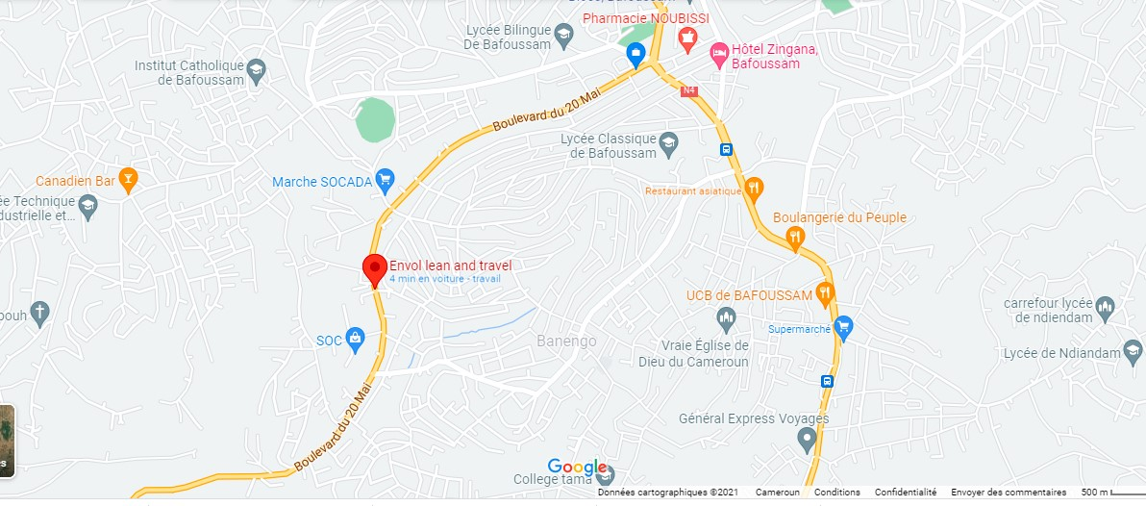

**Figure 2 : Plan de localisation d’Envol**

### II. DEROULEMENT DU STAGE

Le stage académique est considéré comme étant une imprégnation permettant aux étudiants d’acquérir des compétences pratiques, contribuant ainsi à compléter leur formation théorique. Nous allons donc relater les différentes activités effectue lors de ce stage.

#### II.1. Accueil

Envol est une entreprise de développement d’application informatique ; elle effectue aussi la formation des jeunes élèves et étudiant dans différents domaines et par la même occasion offre la possibilité aux jeunes étudiants d’effectuer des stages académiques. C’est ainsi pendant la période du 1 juillet au 31 aout 2021, nous avons effectué notre stage académique à Envol informatique pour le compte du BTS session 2022.

A notre arrivée au sein d’ENVOL LEARN & TRAVEL nous avons été bien accueillis par la secrétaire générale qui nous a fait visiter les locaux de l’entreprise. Elle s’est chargé de nous briffer sur nos devoirs en tant que stagiaire dans l’entreprise, sur le mode de fonctionnement de l’entreprise et nous a présenté notre espace de travail : salle des stagiaires. Nous avons été affectés au service de développements d’applications ou nous avons eu à réaliser de nombreuses taches.

#### II.2. Activités du stagiaire

Lors du déroulement de notre stage, plusieurs taches visant à nous édifier afin de mieux nous encadrer et compléter notre formation nous ont été attribués.

|  |  |  |
| --- | --- | --- |
| **Période** | Taches/Activité | Responsable |
| SEMAINE1 | Présentation du Framework Bootstrap et réalisation d’un site web statique e-Afrika | M. BRICE SIMO |
| SEMAINE 2 | Mise en page d’un Tableau de bord statique en HTML, CSS et JQUERY. | M. ROVERLIN FOMEN |
| SEEMAINE 3 | Réalisation d’un projet de notre choix à partir des notions obtenues sur les semaines précédentes | M. ROVERLIN FOMEN |
| SEMAINE 4 | Mise en place des différents formulaires d’insertion des données pour nos différents projets grâce au langage de programmation PHP et le SGBD dB Browser. | M. ROVERLIN FOMEN |
| SEMAINE 5 | Continuité avec le thème choisir |  |

## CHAPITRE II : GENERALITES SUR L’ARCHIVAGE DES DOCUMENTS

Toutes les sociétés quelle que soit la taille, le chiffre d’affaire et l’activité font face à de nombreuses failles liées à l’archivage des documents. Au cours de cette partie il sera question pour nous d’apporter des réponses aux questions suivantes à savoir : pourquoi devons-nous archiver ? Ensuite quand et comment devions nous archiver des documents ? Enfin qu’en est-il de leurs cycles de vie.

### I. Définition

**Archiver un document** c’est le manipuler de manière à le conserver dans une base de données bien définis, enfin de pouvoir avoir accès en cas de besoin d’utilisation. L’on fait donc intervenir la notion du **GED (la Gestion Électronique des Documents)** qui permet d’organiser et de gérer des informations, des documents électroniques au sein d’une entreprise. À travers un ensemble d’outils techniques, elle va permettre de dématérialiser, classer, gérer et stocker les documents à l’aide d’une application informatique.

Ainsi l’archivage d’un document va de son acquisition à la destruction en passant par la consultation, l’archivage et le classement.

### II. Pourquoi archiver des documents ?

Avant d’être une obligation légale, archiver un document est une nécessité vitale permettant à toute entreprise de bien conserver ses informations afin de les retrouver en cas d’utilisation ultérieure. L’archivage numérique assure donc :

* **L’intégrité des données** : il ne doit y avoir aucune altération ou modification (sauf autorisation) des informations.
* **La traçabilité** : on doit pouvoir remonter à l’origine des documents et à leur auteur.
* **La pérennité** : leur conservation sur des supports actualisés, car certains formats ou supports peuvent disparaitre rapidement.
* **L’accès aux informations** : aux personnes autorisées uniquement (confidentialité), il doit donc être sécurisé et doté d’un système de classification et de recherche efficace.

### III. A quel moment archiver un document ?

Nous devons savoir que l’archivage des documents peut intervenir à tout instant, dès la phase de la production d’un document jusqu’au stockage definitif.il est évident que plus le classement est assuré plus tôt, mieux les documents seront gérés et conservés efficacement. En principe une entreprise classe ses documents afin de faciliter la consultation ultérieure et l’exécution des taches.

Tout document émis ou reçu par une entreprise dans l’exercice de son activité doit être conservé pendant certaines durées minimales (tout dépendant de la politique de l’entreprise). L’archivage se faisant du plus récent au plus ancien, les délais de prescription, pendant lesquels l’administration peut mener des contrôles varient en fonction de la nature des documents à conserver et de obligations légales qui s’y rapportent.

### IV. Étapes d’archivage d’un document

Le **processus d’archivage** a pour objectif de mettre sous contrôle de l’entreprise, les documents qui permettent de couvrir un risque ou qui présentent une valeur ajoutée de connaissance dans l’avenir, pour la défense des intérêts de l’entreprise.

Il se décompose en plusieurs phases, depuis la préparation des événements dont il faut conserver la trace jusqu’à la perte du statut de document à risque.

#### IV.1. La phase de création

L’archivage d’un document dans l’entreprise n’a de sens que s’il se rattache au processus dont le document est issu ; il ne doit pas être sorti de son contexte de création, car les documents, fichiers archivés sont d’abord et surtout les traces de l’action et des responsabilités de l’entreprise. De ce point de vue, le processus d’archivage est donneur d’ordre pour la production du document qui devra être archivé puisque les caractéristiques attendues du document achevé doivent permettre une réutilisation facile (document précis, authentique, format et support adapté à la conservation) afin que cela constitue dès le déclenchement de l’événement à tracer, des exigences pour la production du document qui sera conservé.

Le document qui devra être conservé doit être de bonnes qualités, précises, complètes et qualifié, dès sa création.

#### IV.2. La phase de capture

La capture est le terme utilisé par les normes internationales pour désigner le moment où le document entre dans la sphère de responsabilité d’entreprise, le moment où le cycle de vie du document à risque est pris en charge par les règles d’entreprise (dans les normes sur le record management, c’est le moment où le simple document prend le statut de record). Il faut donc veiller à ce que ces deux moments que sont la réception et l’archivage coïncident dans la vie du document, ou du moins qu’ils se suivent de très près. C’est la meilleure façon de garantir son intégrité (absence de modification) et sa pérennité.

#### IV.3. La phase de conservation

La phase de conservation correspond à la maintenance de la qualité des données et de l’accès. Elle est d’autant plus lourde que la durée de conservation est longue. La conservation des documents archivés comporte plusieurs facettes :

* La maintenance de l’intégrité (non modification et lisibilité) des documents. Les documents archivés doivent rester lisibles et accessibles pendant toute leur vie.
* La mise à disposition des archives : la finalité de l’archivage est de mettre les documents archivés à disposition des utilisateurs autorisés, pendant tout leur cycle de vie.
* Le contrôle et la mise à jour des règles de vie car la durée de conservation, les droits d’accès, le caractère vital ou non du document, bref toutes les règles de gestion d’un document peuvent évoluer au fil des années.

Ces différentes opérations sont réalisées de manière régulière au sein d’un programme de conservation et de manière ponctuelle en fonction des demandes ou des incidents.

#### IV.4. La destruction

L’archivage est lié à une exigence de conservation, elle-même liée au processus dont le document est issu et à l’analyse de risque associée à la disparition prématurée de ce document ou à sa sur-conservation. La destruction, une fois décidée, est mise en œuvre selon les modalités liées à la valeur de l’information détruite.

Il convient de distinguer plusieurs modalités de destruction :

* **Destruction irréversible des données confidentielles :** le disque dur ne doit pas être réutilisé ; il est préférable de pilonner le disque plutôt que de risquer une reconstitution des données.
* **Pour le papier**, l’utilisation de procédés respectueux de l’environnement (déchiquetage et non incinération).
* **Destruction mais conservation des métadonnées principales des documents détruits :** il s’agit de garder une trace des documents qui existaient et n’existent plus, conformément aux règles définies ; il peut être important de pouvoir dire ce que l’on a détruit.
* **Une action pour détruire les copies** en même temps que l’original, sans quoi la destruction de l’information est partielle.

### V. Cycle de vie d’un document

Un document est un ensemble de fichiers stocké dans un dossier. Tout document a un cycle de vie, ceci implique la durée de validation pendant laquelle le dossier un acheminé dans les différents services au sein de l’entreprise.

Service/bureau

Service/bureau

Local d’archivage

Service d’archive

Archives produites et rangées dans un système de classement ou une structure de répertoire

Dossiers ayant encore une valeur administrative mais consultés/utilisés peut fréquemment

Fin de l’utilité administrative :

Conserver ?

Éliminer ?

Mettre à disposition pour la recherche

Dynamique

Semi-dynamique

Statique

# PARTIE II : CAHIER DE CHARGES, ANALYSE, CONCEPTION ET IMPLEMENTATION

## CHAPITRE III : CAHIER DES CHARGES ET ANALYSE DE L’EXISTANT

### I. CAHIER DES CHARGES

#### I.1. Problématique

Le service des clients apparait comme étant l’un des secteurs clé de **TRAVEL INSTITUTE CAMEROON**. Mais pour ce service, Le traitement manuel des dossiers, l’usage des tiroirs pour le classement des dossiers manuel des informations crée un véritable souci dans la gestion numérique des clients.

Cependant, ce projet s’inscrit dans la politique d’informatisation du système degestion des clientsde **TRAVEL INSTITUTE CAMEROON**. De part les prestations de la structure, celle-ci gère une quantité importante d’informations sur les documents pour la plupart gérés manuellement ce qui fait de ce système d’information un système pas du tout pratique, d’où le souci d’une amélioration.

#### I.2. Objectif du projet

La capture des besoins fonctionnels dans la procédure d’exécution d’un projet informatique est une étape primordiale et très importante, car c’est d’elle que découle les autres étapes du projet. Ainsi, il est important de mener une étude approfondie du sujet en s’appuyant sur l’information disponible à travers une méthode d’analyse.

La présente étude consistera donc en la mise en œuvre d’une solution informatique pour la gestion des documents de l’entreprise.

#### I.3. Les besoins ou fonctionnalités attendues

##### I.3.1. Besoins fonctionnels

Les besoins fonctionnels listent les opérations réalisables avec l’application. L’application permettra donc :

* **Gestion des documents** : cette étape permettra à l’utilisateur de mener de nombreuses actions à savoir ;
  + Ajouter un document
  + Modifier les informations sur un document
  + Supprimer un document
  + Consulter un document
* **Gérer l’état des documents** : ce processus se définissant à travers :
  + La création
  + Traitement
  + L’archivage
* **Gestion des droits d’accès** : consistera à attribuer les autorisations aux différents comptes utilisateurs et services.

Par ailleurs, l’administrateur est le TEAM MANAGER qui est le seul à autoriser des droits d’accès à un service.

**N.B** : Il est nécessaire lors du chargement d’un document d’avoir le format numérique ou l’image scannée du document.

##### I.3.2. Besoins non fonctionnels

En plus des besoins fonctionnels listés plus haut notre application devra répondre aux critères suivants :

* **L’ergonomie** : l’application doit être adaptée aux besoins de l’utilisateur qui ne devra pas fournir d’effort pour utiliser l’application.
* **La robustesse** : la capacité de l’application à gérer les imprévues.
* **Interface** : espace de connexion permettant d’accéder aux données.
* **Maintenabilité**: la capacité pour l’application à être maintenus, de manière cohérente et à moindre coût, en état de fonctionnement.
* **Sécurité** : la capacité de l’application à résister aux attaques.
* **Multiplateforme :** Elle pourra s’adaptée à différents supports tels que ; mobiles, PC, et tablettes.
* **Multi-utilisateurs :** permettre l’utilisation simultanée de l’application par plusieurs utilisateurs.

#### I.5. Population cible

Il s’agit ici de l’ensemble des entités qui seront amenées à utiliser l’application. Dans ce cas, il s’agit du service d’archives, service responsable de l’archivage des documents au sein de l’entreprise. Le service d’archive est regroupé comme suite :

* **L’assistante de service** : qui enregistre (scanne) et classe les documents arrivant au sein de l’entreprise.
* **Le Team Manager** : qui coordonne, supervise le service des archives et gère l’état des documents.

#### I.6. Périmètre du projet

Le périmètre de notre projet se limite à la mise en place d’une application web d’archivage des documents, au déploiement de celle-ci et à la formation du personnel.

#### II.7. Définition des parties prenantes du projet

|  |  |  |  |
| --- | --- | --- | --- |
| **Noms** | **Rôles** | **Description du rôle et niveau d’intervention** | **Fonctions** |
| M. NGUFOR FON ERIC | Maître d’ouvrage (MOA) et Encadreur professionnel | Il fournir et contrôle la pertinence des informations et veille à l’étroite collaboration avec les fournisseurs d’informations. | Team Manager de MEDIASYSCO |
| M. TEJIOGNI | Encadreur académique | Supervise l’évolution du projet (phase conception et réalisation en particulier) | Enseignant permanent à l’IUES/INSAM |
| Mlle. NYEMBE MARIE INGRID | Analyste programmeur | Analyse, organise et exécute le projet | Etudiante à l’IUES/INSAM |

Tableau 1 : Les parties prenantes du projet

#### I.8. Moyens de communication

Dans l’objectif d’élabore un travail efficace, le travail en équipe est un moyen de fonctionnement qui permet la complémentarité des compétences, de prendre de meilleures décisions et mieux pouvoir analyser les conséquences des décisions avant de les mettre en œuvre. Ainsi les stratégies de communication définies dans ce projet sont les suivantes :

|  |  |  |
| --- | --- | --- |
| **Phases** | **Personnes ressources** | **Moyens de communication** |
| Analyse et spécifications des besoins liés au projet | Analyste programmeur, Encadreur académique, Encadreur professionnel, MOA | Réunions, questionnaires et emails professionnels |
| Conception | Analyste programmeur, Encadreur académique, Encadreur professionnel, MOA | UML et Merise, Win’ design, visual paradigm |
| Implémentation | Analyste programmeur | Programmation Web (HTML, CSS, JavaScript, PHP), MySQL |
| Mise en production ou mise en œuvre | Analyste programmeur | Serveur Web (WampServer) et le réseau informatique. |

Tableau 2 : Les moyens de communication

#### I.9. Les livrables liés au projet

Un livrable représente le résultat attendu d’un effort effectué. Comme livrables liées au projet on a :

* **Le cahier des charges fonctionnel** : qui mets en exergue les besoins de MEDIASYSCO et le budget lié au projet ;
* **Le cahier technique** : qui fournit des informations détaillées au niveau de l’analyse, la conception et de l’architecture de déploiement de la plateforme.
* **Le dossier de l’application** : qui contient le code source de l’application réalisée.
* **Le manuel d’utilisation** : qui décrit comment utiliser l’application réalisée et qui interviendra au niveau de la formation du personnel.

#### I.10. Analyse fonctionnelle externe

Ici, nous mettrons en exergue l’analyse fonctionnelle du système à travers deux aspects, Cette analyse fonctionnelle concerne l'usage d'un produit, c'est à dire les fonctions qui doivent être assuré pour satisfaire le besoin du client. Nous allons donc expérimenter deux méthodes à savoir :

##### I.10.1. Bêtes à cornes

Pour formaliser l’énoncé du besoin, l’utilisation de l’outil bête à cornes est le mieux adapté. Pour cela, il est fondamental de se poser les trois questions suivantes :

* **A qui rend-il service ?**
* **Sur quoi agit-il ?**

Gestion des clients

* **Dans quel but le produit existe-il ?**

Figure 2: Bêtes à cornes

##### I.10.2. Diagramme pieuvre

Le diagramme pieuvre est un diagramme qui présente les relations entre les différents éléments du milieu extérieur (EME : ce sont les Éléments du Milieu Extérieur interagissant avec le produit) et service à l’aide des fonctions : fonctions principales (FP : est la raison d’être du logiciel) et fonctions de contraintes (FC : ce sont les limitations à mon imagination).

Pour la représentation de notre diagramme pieuvre les éléments du milieu extérieur seront représenté par les ellipses autour d’une ellipse principale qui représente le logiciel et les fonctions principales seront représentées pas une ligne passant par le logiciel et reliant deux ellipses et les fonctions contraintes relient en une ligne les ellipses restant du milieu extérieur.

**FC4**

**FP1**

**FC3**

**FC2**

**FC1**

Figure 3 : Diagramme pieuvre

|  |  |
| --- | --- |
| **Fonctions principales (FP)** | **Fonctions contraintes (FC)** |
| **FP1 :** Gérer les documents à archiver | **FC1** : Adapter la solution à tout type de périphérique  **FC2** : Assurer la confidentialité des données  **FC3** : Faciliter l’accessibilité à la solution |

#### II.11. Planification du projet

##### II.11.1. Organigramme des tâches

|  |  |  |  |
| --- | --- | --- | --- |
| **TACHES** | **N° TACHE** | **TACHES ANTERIEURES** | **DUREE (JOURS)** |
| Entretien avec le client | A |  | 1 |
| Étude de faisabilité | B | A | 2 |
| Analyse des besoins | C | B | 5 |
| Analyse de l’existant | D | C | 3 |
| Rédaction et validation du cahier des charges | E | B, C | 8 |
| Conception | F | E | 12 |
| Implémentation | G | F | 14 |
| Tests et validation | H | F | 4 |
| Déploiement | I | H | 2 |
| Formation du personnel | J | I | 1 |

Tableau 3 : Organigramme des tâches

**Durée du projet** : 52 Jours (Du 01/06/2018 Au 24/08/2018).

##### II.11.2. Réseau ou méthode PERT

Le réseau PERT (Program Evaluation and Review Technique ou Technique d’Évaluation et d’Examen de Programme) : C’est une méthode conventionnelle utilisable en gestion de projet, ordonnancement et planification développée aux États-Unis par la marine américaine dans les années 1950.La méthode PERT permet de représenter la planification de la réalisation d’un projet suivant un graphe de dépendances.

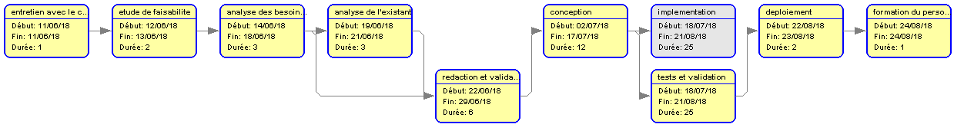

Figure 4 : Réseau PERT

##### II.11.3. Diagramme de GANTT

Le diagramme de Gantt est un outil utilisé (souvent en complément d’un réseau PERT) en ordonnancement et en gestion de projet et permettant de visualiser dans le temps les diverses tâches composant un projet.

À partir de résultats obtenus du réseau PERT, plus les hypothèses sur la ressource disponible, on construit un planning (calendrier) sous forme de diagramme dont l’axe des abscisses représente le temps et l’axe des ordonnées représente les tâches.

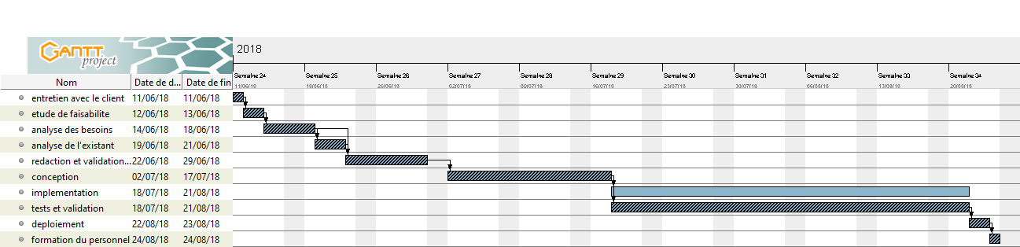

Figure 5 : Diagramme de GANTT

#### II.12. Estimation du coût du projet

##### II.12.1. Ressources utilisées

**Ressources matérielles**

|  |  |  |  |  |  |
| --- | --- | --- | --- | --- | --- |
| **Désignation** | **Caractéristique ou fournisseur** | **Utilité dans le projet** | **Quantité** | **Prix unitaire (FCFA)** | **Prix total (FCFA)** |
| Scanner | Haute résolution 600x600dpi, carte microSD 32GO, batterie rechargeable. | Facilite l’enregistrement et le suivi des documents | 01 | 45000 | 45000 |
| PC | HDD 1tera, RAM 8Go, intel®core TMi7CPU 2.40hz | Exécute l’interface de gestion des processus de d’archivage | 01 | 350000 | 350000 |
| Serveur en local | Serveur racks HPEproliant DL Gen9&10 serveur 1.70GHZ intel Xeon ,8GO | Héberge l’application et sauvegarde les informations des documents archivés. | 01 | 534300 | 534300 |
| **Montant total** | | | | | **929300** |

Tableau 4 : Ressources matérielles

**Ressources logicielles**

|  |  |  |  |  |  |
| --- | --- | --- | --- | --- | --- |
| **Désignation** | **Editeur** | **Version** | **Licence** | **Fonction** | **Prix (FCFA)** |
| Windows 10professionnelle | Windows | 10 | Payant | Système d’exploitation | 328341 |
| WampServer | WAMPSERVER | 2.5 | Gratuit | Serveur Web | 0 |
| Sublime Text | Jon Skinner | 3.0 | Propriétaire | EDI | 0 |
| Win’Design | CECIMA | 7.0 | Gratuit | Conception et  Modélisation | 0 |
| Gantt Project | GanttProject  Team | 2.8.9 | Gratuit | Gestion des  Tâches | 0 |
| **Montant total** | | | | | **328341** |

Tableau 5 : Ressources logicielles

##### II.12.2. Estimation de la charge de travail

Il existe des méthodes reconnues et efficients d’estimation des projets informatiques parmi lesquelles la méthode comparative, la méthode analytique, la méthode DELPHI, et la **méthode COCOMO** pour ne citer que ceux-là.

Dans le cadre ce projet, c’est la méthode **COCOMO 81** qui a été sollicité pour l’estimation de ce projet. A l’aide la méthode COCOMO :

* Il est facile à un informaticien d'estimé le nombre de lignes source.
* La complexité d’écriture d’un programme est la même quelque soit le langage de programmation.
* Il propose une méthode basée sur la corrélation entre la taille d'un projet et sa charge.

Il faut préciser que **COCOMO** est constitué de trois modèles (**base, intermédiaire et détaillé**). Nous utiliserons dans ce projet le **modèle de base** en raison de sa simplicité d’implémentation.

Le modèle de base de la méthode COCOMO caractérise chaque type de projet selon le tableau suivant :

|  |  |  |  |
| --- | --- | --- | --- |
| **Type de projet** | **Nombre de ligne de code** | **Charge en Mois/Homme** | **Délai en Mois** |
| Simple | < 50 000 lignes | a = 3.2  b = 1.05 | c = 2.5  d = 0.38 |
| Moyen | 50 000 ≤ lignes ≤ 300 000 | a = 3  b = 1.12 | c = 2.5  d = 0.35 |
| Complexe | > 300 000 lignes | a = 2.8  b = 1.2 | c = 2.5  d = 0.32 |

Tableau 6 : Modèle de base COCOMO 81

**Les formules**

**Charge = a x (Kisl)b**

**Délai = c x (Charge)d**

**Taille moyenne de l’équipe = Charge / Délai**

Avec :

* **Kisl** = kilo instruction source livrée (lignes de programme source testées)
* Les paramètres **a, b, c et d** qui dépendent de la catégorie du projet.

On estime le nombre de lignes de code de notre projet (projet de type simple) à **1 300**.

On aura donc :

Charge = 3.2 x 1.31.05 = **4.215 Mois/Homme**

Délai = 2.5 x 0.530.38 = 4.319 ≈ **04 Mois 9 Jours**

Taille moyenne de l’équipe de réalisation du projet = 4.125/4.319 = 0.976 ≈ **01 Homme**

Ainsi, la taille moyenne estimée de l’équipe pour la réalisation du projet de 01 personne (**développeur Web**) et le temps de réalisation estimé est de 04 Mois 9 Jours.

Une étude menée sur le salaire moyen mensuel d’un développeur Web au Cameroun d’après le site « **Job and Salary Abroad** » disponible à l’adresse :

<https://www.jobandsalaryabroad.com/fr/cameroon/french-webdeveloper-cameroon.html>

Montre que le salaire moyen mensuel d’un développeur Web est de **820 USD = 473 261 FCFA**. Alors le coût de réalisation du projet en termes de **ressources humaines** est de **1941457 FCFA**.

##### II.12.3. Bilan

|  |  |
| --- | --- |
| **Charges liées au projet** | **Coût (FCFA)** |
| Ressources matérielles | 929300 |
| Ressources logicielles | 32 8341 |
| Ressources humaines | 1941457 |
| **Total** | **3 199 098** |
| Imprévus (10% du coût du projet) | 319 909 |
| **Coût total du projet** | **3 519 007** |

Tableau 7 : Bilan pour l'estimation des coûts du projet

### II. Analyse de l’existant

#### II.1. Description de l’existant

##### II.1.1. Présentation du système de gestion actuel

Afin de mieux cerner tous les contours des problèmes rencontrés lors de l’archivage des documents à **MEDIA SYSTEM CONSULTING**, il est nécessaire de s’imprégner de son fonctionnement. En effet un document regroupe un ensemble d’information (papier ou numérique) relatives à une affaire ou concernant une personne, regroupés dans un carton ou classeur et portant au dos une étiquette distinctive. Quatre types de documents y sont mentionnés ainsi que le délai de conservation de chaque type de document.

* **Document d’offre commerciale et civile :** il est constitué de :
  + Contrat ou convention conclu dans le cadre d’une relation commerciale correspondante commerciale (durée 5ans)
  + Garantir pour les biens ou services fournir au consommateur (2 ans)
  + Contrat conclu par voie électronique (10 ans à partir de la livraison)
  + Contrat d’acquisition ou de cession de biens immobilier et fonciers (30ans)
  + Documents bancaire (talon de cheque, relevé bancaire : 5 ans)
  + Documents de transport de marchandises (5 ans)
  + Déclaration en douane (3 ans)
  + Police d’assurance (2 ans à partir de la date de la réalisation du contrat)
  + Dossier d’un avocat (5 ans à partir de la fin du mandat)
* **Document de demande d’emploi ou stage :**
  + Les documents de type demande de stage sont détruit après 6 ans à partir de la date de fin de stage.
  + Les documents de type demande d’emploi sont détruit après 6 ans à partir de la date de la mise hors service.
* **Document d’ordre juridique :** ce document contient des documents de gestion du personnel.
  + Bulletin de paie (5 ans)
  + Registre unique du personnel (5 ans à partir du départ du salarie)
  + Document relatif aux charges sociales et à la taxe sur les salaires (5 ans)
  + Observation ou mise en demeure de l’inspection du travail (5 ans)
  + Document concernant le contrat de travail, salaire, prime, solde de tous comptes, régime de retraite (5 ans).
  + Comptabilisation des horaires des salarie, des heures d’astreinte et leur compensation (1ans).
  + Déclaration d’accident de travail auprès de la caisse d’assurance maladie (5ans).
* **Document fiscale :** se sont des documents de type fiscal.
  + Impôts sur les revenus et sur les sociétés (6 ans).
  + Bénéfice industriel et commerciaux (BIC) et bénéfice non commerciaux (BNC : 6 ans).
  + Impôts direct locaux (taxe foncière : 6 ans).
  + Cotisations foncières des entreprises (CFE) et cotisation de la valeur Ajoutée des entreprises (6 ans).
* **Document comptable** : sont des documents de comptabilité.
  + Livres et registres comptable : livre journal, grand livre, livre d’inventaire (10 ans à partir de la clôture de l’exercice).
  + Pièce justificative : bonne commerciale, de livraison ou de réception, facture du client et du fournisseur (10 ans à partir de la clôture de l’exercice).

##### III.1.2. Étape de traitement des documents

Lorsqu’un document arrive au niveau de l’assistante de service, elle le met dans un pare-feu (sorte de chemise) et le porte à l’attention du Team Manager. Après que le Team Manager ait pris connaissance du dossier en considérant le contenu, il va le coter à un service. Après traitement au niveau du service adéquat, le service fait appel à la secrétaire tout en indiquant que le pare-feu est prêt. Plusieurs transactions y sont associées à savoir :

* **Le cahier courrier arrive** : Une fois validée, l’Assistance de service récupère le pare-feu et enregistre le document dans un cahier appelé courrier d’arrivé.
* **Cahier de transmission** : En fonction du service dans lequel le document sera coté l’assistante de service va une fois de plus enregistrer le document dans le cahier de transmission appartenant au service concerné enfin que le document leur parvienne.
* **Cahier courrier départ** : Une fois le traitement du document achevé dans le dit service, il remonte à l’attention du team manager qui vérifie si le résultat attendu y est, si c’est le cas il fait appel à l’assistante de service qui enregistre le document dans le cahier courrier arrivé, sinon il est complètement rejeté et le processus recommence.

**N.B.** : Tous les documents n’ont pas le même traitement.

#### III.2. Les limites ou critique de l’existant

Autours de notre analyse il en ressort de nombreux manquements à savoir :

* L’enregistrement des documents se faisant sur support papier, est à l’origine des pertes et endommagements des dits documents après une longue période. De part ceci, nous constatons la difficulté de fournir le nombre exact de documents traités.
* La non traçabilité du parcourt des documents lors de leur exécution engendre des difficultés de notification de l’évolution du document lors de son traitement.
* Le déplacement et l’abandon du poste par le personnel lors du traitement du document occasionne la Lenteur dans la gestion des documents ainsi que des pertes de temps lors de l’exécution des taches.

#### III.3. Proposition d’une nouvelle solution

Aux vues des nombreux manquements observés au sein de l’entreprise, nous avons donc décidé dans le cadre de notre projet de réaliser une solution d’optimisation des traitements des documents (archivage des documents).

## CHAPITRE IV : CONCEPTION ET IMPLEMENTATION

### I. Conception de la solution

#### I.1. Présentation d’UML

**UML (Unified Modeling Language),** est un langage de modélisation graphique et textuelle constitué d’un ensemble de schémas appelés diagrammes, Il est un langage de modélisation unifié car il est issu de plusieurs diverses méthodes orientées objets. **UML** est un langage visuel constitué d’un ensemble de schémas appelés diagrammes, qui donne chacun une vision différente du projet à traiter. En somme, **UML** est un langage de modélisation qui permet de représenter graphiquement les besoins des utilisateurs et offre différentes vues pour modéliser le système ; IL s’articule actuellement autour de 13 diagrammes différents, dont 4 nouveaux diagrammes introduits par **UML 2.0**. Par ailleurs, il modélise le système suivant deux modes de représentation : l’un concerne la structure du système pris « au repos », l’autre concerne sa dynamique de fonctionnement :

**Diagrammes structurels ou diagrammes statiques (UML Structure)**

* Diagramme de classes (Class diagram)
* Diagramme d’objets (Object diagram)
* Diagramme de composants (Component diagram)
* Diagramme de déploiement (Deploymentdiagram)
* Diagramme de paquetages (Package diagram)
* Diagramme de structures composites (Composite structure diagram)

**Diagrammes comportementaux ou diagrammes dynamiques** (UML Behavior)

* Diagramme de cas d’utilisation (Use case diagram)
* Diagramme d’activités (Activity diagram)
* Diagramme d’états-transitions (State diagram)

**Diagrammes d’interaction** (Interaction diagram)

* Diagramme de séquence (Séquence diagram)
* Diagramme de communication (Communication diagram)
* Diagramme global d’interaction (Interaction overviewdiagram)
* Diagramme de temps (Timing diagram)

**Remarque** : Nous tenons vivement à préciser qu’UML n’est pas une méthode d’analyse mais un langage de modélisation qui est implémenté par des méthodes d’analyse. Comme méthodes d’analyse implémentant UML on en distingue deux grands groupes les méthodes unifiées et les méthodes agiles.

#### I.2. Modélisation avec UML

Modéliser un système d’information permet de mieux comprendre son fonctionnement. C’est également un bon moyen de maitriser sa complexité et d’assurer sa cohérence. Focalisée sur le métier de l’utilisateur, cette étape sert à minimiser les risques de production ne cadrant pas avec les besoins de l’utilisateur.

##### I.2.1. Diagramme de cas d’utilisation ou use case diagram

Les cas d’utilisations décrivent sous la forme d’actions et de réactions, le comportement d’un système étudié du point de vue des utilisateurs. Ils définissent les limites du système et ses relations avec son environnement. Il permet de représenter les grandes fonctionnalités du système et assure la réalisation d’un logiciel qui répond aux attentes des utilisateurs car son élaboration se fonde sur les entretiens avec les utilisateurs.

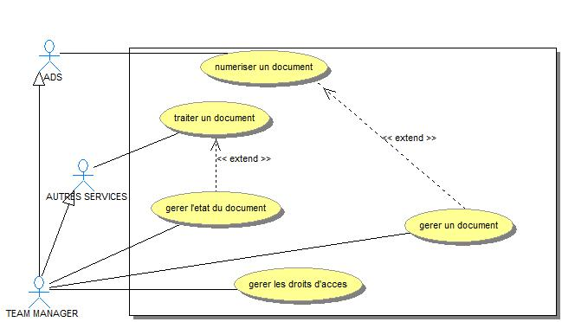

Figure 6 : Diagramme de cas d’utilisation

* **Description textuelle du cas d’utilisation : gérer un document**
  + Objectif : permettre à l’utilisateur d’ajouter, modifier, consulter et supprimer un document
  + Acteurs concernés : team manager
  + Précondition : team manager s’est authentifié et possède des droits.
  + Scenario nominal :

**1-a le team manager a choisis d’ajouter un document**

* + - Le système affiche le formulaire des données du document
    - Le système vérifie la présence des données obligatoires
    - Description du document
    - Le système enregistre le document.
  + Scenario alternatif :

**1-a Modification des données sur le document**

* + - Saisir les informations relatives au document à modifier
    - Le système affiche le formulaire de saisie des documents enregistrés
    - Le team manager modifie les données.
    - Le cas d’utilisation reprend à l’action (2) du scénario nominal.

**1-b consultation des données sur le document**

* + - Saisir les informations relatives au document à consulter
    - Le système affiche le formulaire de données du document
    - Fin du cas d’utilisation

**1-c erreurs détectées dans la saisie**

* + - Le système réaffiche le formulaire de saisie en indiquant les erreurs détectées
    - Le team manger corrige l’erreur
    - Le cas d’utilisation reprend au point (2) du scenario nominal
* **Description textuelle du sous cas d’utilisation : numériser un document**
  + Objectif : permettre à l’utilisateur d’ajouter un document
  + Acteurs concernés ; l’assistante de service
  + Précondition : l’utilisateur s’est authentifié et posséder des droits d’accès
  + Scenario nominal :

**1-a l’utilisateur a choisi d’enregistrer un document**

* + - Scanne du document
    - Description du document
    - Envoie des informations du document scanné
    - Vérification des informations par le système
    - Le système enregistre les informations
  + Scenario alternatif :

**1-a erreurs détectées lors de la saisie des informations du document**

* + - Le système renvoie le formulaire en indiquant les champs mal renseignés
    - L’utilisateur corrige ses erreurs
    - Le système refait une vérification
    - Le système effectue l’enregistrement
* **Description textuelle du cas d’utilisation : gérer l’état des documents**
  + Objectif : permettre au tem manager de savoir si le document a été traité conformément à la procédure.
  + Acteur concerné : team manager.
  + Precondition : le team manager s’est authentifié et possède des droits.
  + Scenario nominal :

**1-a le team manager a choisis d’archiver un document**

* + - Saisir les informations relatives au document
    - Le système affiche le document
    - L’état est vérifié
    - Description du document
    - Le team manager effectue l’archivage
  + Scenario alternatif :

**1-a erreurs détectées lors de la saisie des informations du document**

* + - Le système renvoie le formulaire des données du document en indiquant les champs mal renseignés
    - L’utilisateur corrige ses erreurs
    - Le système refait une vérification
    - Le cas d’utilisation reprend au point (3) du scenario nominal
* **Description textuelle du sous cas d’utilisation : traiter un document**
  + Objectif : permettre à l’utilisateur de contrôler l’intégrité du document
  + Acteurs concernés ; les autres services
  + Précondition : l’utilisateur s’est authentifié et posséder des droits d’accès
  + Scenario nominal :

**1-a l’utilisateur a choisi de contrôle l’intégrité du document**

* + - Saisir les informations relatives au document
    - Le système affiche le document
    - L’utilisateur parcourt le document
    - L’utilisateur effectue des opérations si nécessaire
    - Le système enregistre l’élaboration
  + Scenario alternatif :

**1-a erreurs détectées lors de la saisie des informations du document**

* + - Le système renvoie le formulaire en indiquant les champs mal renseignés
    - L’utilisateur corrige ses erreurs
    - Le système affiche une notification
    - Le cas reprend au point (2) du scenario nominal

##### I.2.2. Diagramme de séquence ou sequence diagram

Le diagramme de séquence permet de représenter les interactions entre objets en indiquant la chronologie des échanges. Cette représentation peut se réaliser par cas d’utilisation en considérant les différents scénarios associés. La réalisation d’un bon digramme de séquence fait également intervenir trois concepts :

* **Ligne de vie** : Dans ce cas l’émetteur reste en attente de la réponse à son message avant de poursuivre ses actions.
* **Message synchrone** : Dans ce cas l’émetteur reste en attente de la réponse à son message avant de poursuivre ses actions.
* **Message asynchrone** : Dans ce cas, l’émetteur n’attend pas la réponse à son message.

**Cas de gestion des droits d’accès**

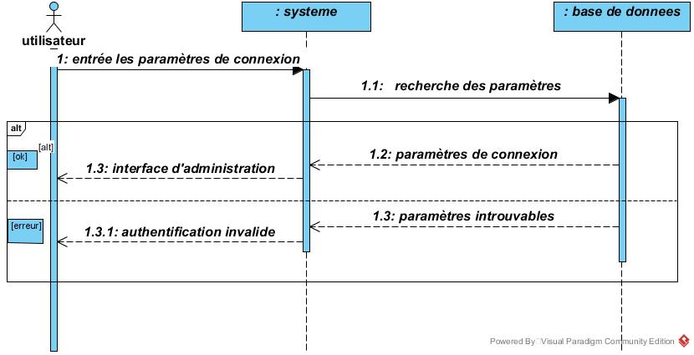

Figure 7 : Diagramme de séquence - Gestion des droits d’accès

**Cas de numérisation d’un document**

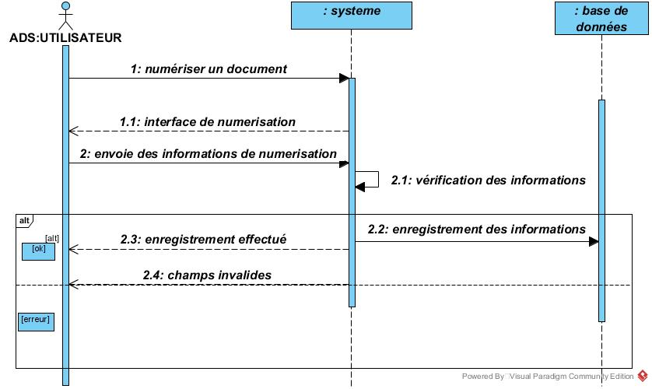

Figure 8 : Diagramme de séquence - Numérisation d’un document

**Cas de gestion des documents**

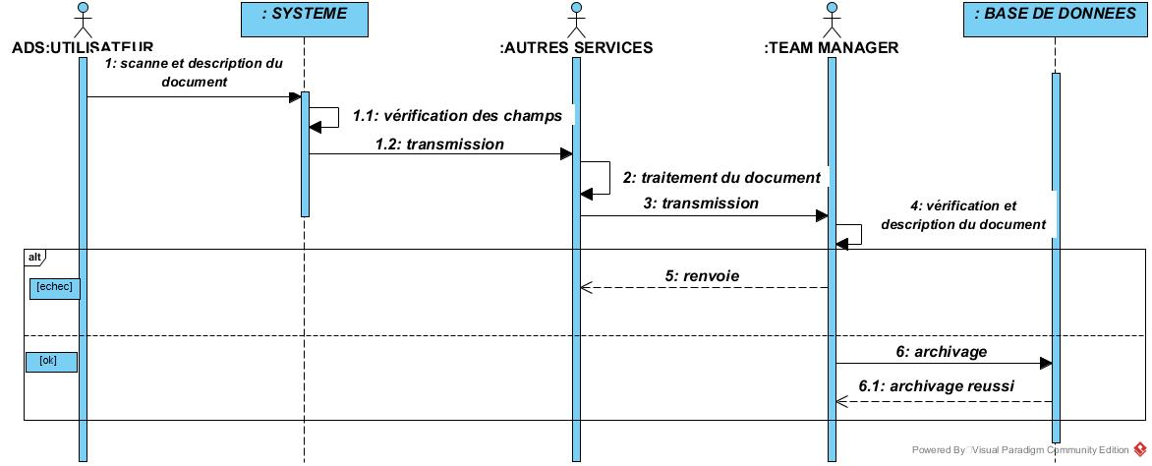

Figure 9 : Diagramme de séquence - Gestion des documents

##### I.2.3. Diagramme de classe ou class diagram

Le diagramme de classe constitue l’un des pivots essentiels de la modélisation avec UML. En effet, ce diagramme permet de donner la représentation statique du système à développer. Cette représentation est centrée sur les concepts de classe et d’association. Chaque classe se décrit par les données et les traitements dont elle est responsable pour elle-même et vis-à-vis des autres classes. Les traitements sont matérialisés par des opérations. Le détail des traitements n’est pas représenté directement dans le diagramme de classe ; seul l’algorithme général et le pseudo code correspondant peuvent être associés à la modélisation. La description du diagramme de classe est fondée sur :

* Le concept d’objet ;
* Le concept de classe comprenant les attributs et les opérations ;
* Les différents types d’association entre classes.

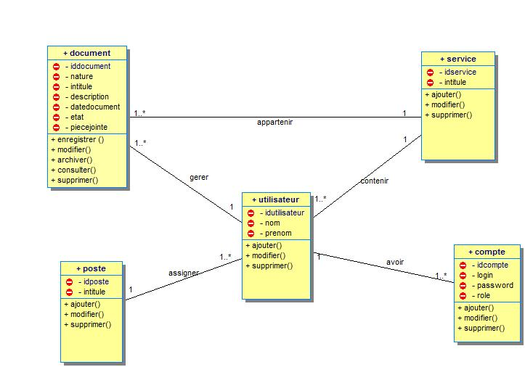

Figure 10 : Diagramme de classe

### II. Implémentation de la solution

La mise sur pied d’une solution informatique une fois la conception terminée ne pose quasiment pas de réels problèmes ; du moins lorsque les outils choisis pour l’implémentation et le modèle de processus adopté sont adéquats. Pour passer à l’implémentation, il est donc important d’effectuer un choix judicieux des différents éléments, aﬁn de rester productif et fidèle au plan conceptuel préalablement fixé.

#### II.1. Choix du modèle de cycle de vie

Un modèle de cycle de vie est une représentation abstraite d’un ensemble structuré d’activités nécessaires pour le développement d’un logiciel. Ils en existent une panoplie, différents par la taille de l’équipe engagée dans le projet, les besoins du client, le temps imparti et le budget alloué. Cependant, tous sont structurés pour permettre la production d’un logiciel de qualité, fidèle aux spéciﬁcations de départ. Entre spécification, conception, implémentation, validation, amélioration ou maintenance, les modèles de processus visent à accroître la productivité des équipes de développement.

Le tableau ci-dessous essaie de présenter différents modèles de processus parmi les plus connus avec leurs avantages et inconvénients.

|  |  |  |
| --- | --- | --- |
| **Modèles** | **Avantages** | **Inconvénients** |
| Cascade | Produit des livrables définis au préalable, se termine à une date précise | Découverte d’une erreur entraine retour à la phase à l’origine de l’erreur, cout de médiation d’une erreur important donc choix en amont cruciaux |
| V | Simple et intuitive à utiliser, marche bien pour les petits projets | Processus lourd et difficile de revenir en arrière, nécessite des spécifications précises et stables |
| Spirale | Possibilité d’adaptation en cas de changement des spéciﬁcations, le développement peut être divisé en petites parties, meilleure gestion des risques | Gestion plus complexe du projet, la fin du projet n’est pas très vite perceptible, onéreux pour de petits projets, la spirale peut ne pas s’achever |
| Itératif | Résultats périodiques, possibilité de développement parallèle, faible coût de changement, test et débogage continu, meilleure analyse des risques | Requiert d’importantes ressources, difficile de changer les spéciﬁcations initiales malgré la facile adaptation au changement, requiert beaucoup d’attention managériale, incompatible aux petits projets |
| RAD (Rapid Application Development) | Favorable au changement de spéciﬁcations, mesure de l’évolution, évolution rapide en cas d’utilisation de puissants outils, productif avec un faible effectif, temps de développement réduit, encourage la réutilisation des composants | Dépend de l’habilité technique de l’équipe à détecter des outils puissants, seul les systèmes modulables peuvent être développés avec ce modèle, requiert des développeurs et concepteurs hautement qualiﬁés, complexité de management, adéquat pour les systèmes orientés composant et scalables |
| SCRUM | Approche très réaliste pour le développement logiciel, encourage le travail en équipe, possibilité de développement et de démonstration rapide des fonctionnalités, ressources requises minimales, favorable au changement de spéciﬁcations. | Pas favorable à la gestion de dépendances complexes, risques élevés de maintenance et d’extensibilité, dépend de l’interaction avec le client, manque de documentation donc difficulté de transfert technologique à une nouvelle équipe |

Tableau 8 : Modèles de cycle de vie

À la vue de ce tableau, on observe que, la structure de l’équipe engagée dans le développement, le temps alloué, le budget, les contraintes de livraison et les compétences techniques sont importantes pour ﬁxer le choix du modèle de processus à adopter. En effet, pour la réussite de ce projet, le travail en équipe et les démonstrations ont été sollicités pour fournir une solution de qualité supérieure. De plus le cadre de travail doit permettre de répondre à des problèmes complexes, tout en livrant de manière productive et créative des produits de la plus grande valeur possible.

Pour parfaire notre travaille nous avons choisis d’utiliser la méthode du **cycle en V** qui grâce à son attitude proactive a permis que le travail effectué lors des phases de conception permet de limiter les risques et dérives pendant les phases de tests.il s’agit de mettre en face de chaque phase de spécification un moyen de vérification.

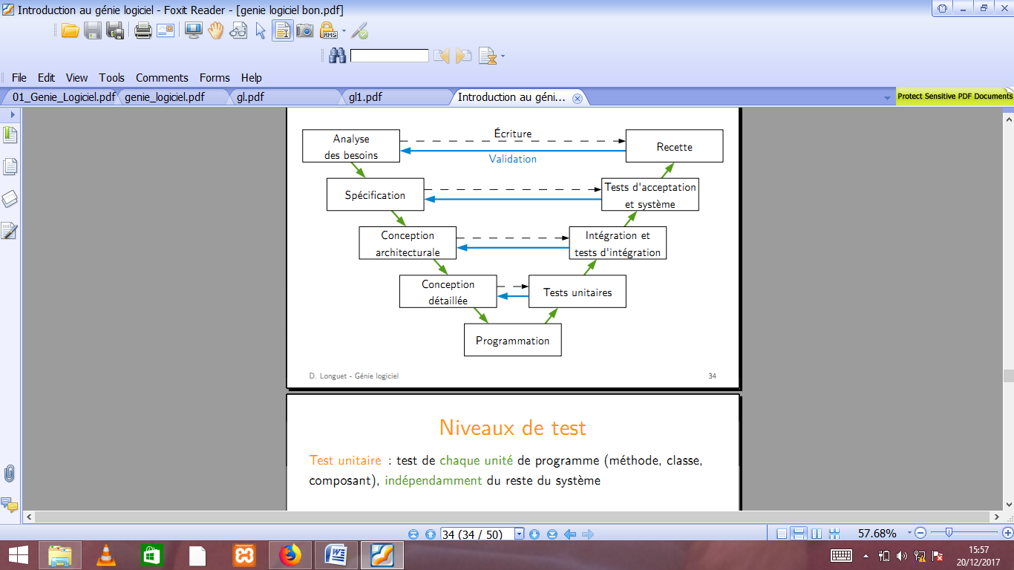

Figure 11 : Cycle en V

#### II.2. Choix du modèle d’architecture

Les modèles d’architecture ont été développés pour structurer l’application développée. Ils permettent de décomposer l’application en plusieurs modules ayant chacun un rôle qui lui est attribué.

|  |  |  |
| --- | --- | --- |
| **Modèles** | **Avantages** | **Inconvénients** |
| ARCH | Adapté aux interfaces à base de menus et d’écrans de saisie. Il dé- compose le logiciel en trois (03) couches à savoir : La présentation pour la vue, l’interface application pour convertit les entrées de l’utilisateur en appels du noyau fonctionnel et inversement et le dialogue pour interconnecter les couches | Il est abstrait car il ne précise pas comment réaliser les différentes parties et leurs interconnexions en utilisant les constructions disponibles dans les langages de programmation. |
| PAC (Présentation Abstraction Contrôle) | Il décompose le logiciel comme une hiérarchie de composants constitué chacun de trois (03) facettes à savoir : La présentation pour la vue, l’abstraction pour les fonctions à interfacer et le contrôle qui gère la correspondance entre toutes les facettes | C’est un modèle abstrait qui ne décrit pas sous quelle forme doivent être réalisées et connectées les différentes facettes |
| MVC (Modèle Vue Contrôleur) | Apporte une visibilité claire sur l’architecture du logiciel. Il  simplifie les tâches maintenance et d’amélioration du logiciel. Ainsi le logiciel est décomposé en trois(03) modules à savoir Le modèle pour les données à afficher, la vue pour l’interface graphique et le contrôleur  contenant la logique concernant  les actions effectuées par l’utilisateur. | L’inconvénient majeur du modèle MVC n’est visible que dans la réalisation de petits projets, de sites internet de faible envergure. En effet, la séparation des différentes couches nécessite la création de plus de fichiers (3 fois plus exactement) : Un fichier pour le modèle, un fichier pour le contrôleur, un fichier pour la vue |

Tableau 9 : Modèles d’architecture

Au vue de ce tableau, il apparaît que la taille du projet, le périmètre du projet, le temps  
imparti et la souplesse dans l’organisation du travail sont importantes pour fixer le choix du  
modèle de processus à adopter. En effet la réussite de ce projet passe par une conception claire et efficace, une grande souplesse dans l’organisation du travail et une intégration des parties prenantes à toutes les étapes du projet qui sont les principaux « crédo » du **modèle MVC**. Le **modèle MVC**facilite également une amélioration continue de la solution.

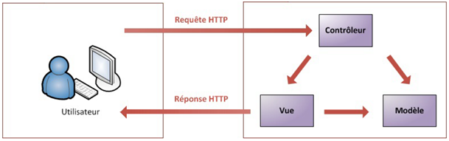

Figure 12 : Modèle MVC

#### II.3. Outils de développement utilisés

##### II.3.1. Choix du langage de programmation

|  |  |  |  |  |  |  |  |
| --- | --- | --- | --- | --- | --- | --- | --- |
| **Nom** | **Date** | **Type** | **Paradigmes** | **Prise en main** | **Lisibilité** | **Applications web** | **Applications avec GUI** |
| Fortran | 1954 | Compilé | Procédural | Moyenne | Bonne | Possible | Non |
| Cobol | 1959 | Compilé | Procédural | Moyenne | Moyenne | Possible | Non |
| C | 1973 | Compilé | Procédural | Longue | Moyenne | Possible | Oui |
| C++ | 1982 | Compilé | Procédural, objet, fonctionnel | Longue | Moyenne | Possible | Oui |
| Java | 1991 | Compilé  (bytecode) | Objet | Longue | Moyenne | Oui | Oui |
| C# | 2000 | Compilé (bytecode) | Procédurale, objet | Longue | Moyenne | Oui | Oui |
| PHP | 1994 | Interprété | Procédurale, objet, fonctionnel | Rapide | Moyenne | Oui | Oui |
| JavaScript | 1995 | Interprété | Procédurale, objet | Rapide | Moyenne | Oui | Oui |
| Action Script | 2000 | Interprété | Procédurale, objet | Rapide | Moyenne | Oui | Oui |
| Perl | 1987 | Interprété | Procédurale, objet | Rapide | Moyenne | Oui | Oui |
| Python | 1991 | Interprété | Procédurale, objet, fonctionnel | Rapide | Bonne | Oui | Oui |
| Ruby | 1993 | Interprété | Objet | Rapide | Bonne | Oui | Oui |
| Visual Ba sic | 1991 | Compilé | Procédurale, objet | Rapide | Bonne | Possible via ASP.NET | Oui |
| Delphi | 1995 | Compilé | Procédurale, objet | Moyenne | Moyenne | Possible via ASP.NET | Oui |

Tableau 10 : Modèles d’architecture

À la vue de ce tableau, nous découvrons une multitude de langages de programmation dont le choix dépend de la solution à mettre sur pied. Le choix d’un langage programmation dépend non seulement des besoins mais contraintes liés à la réalisation, à la maintenance et à l’évolutivité de la solution. Ainsi notre choix s’est porté sur le **PHP** car il fournit d’une part des fonctionnalités modulables et adaptables qui permettent de faciliter et d’accélérer le développement d’un site web ou des applications Web et d’autre part il est plus facile à déployer. Que la plupart des langages de programmation de type interprété (car comme stipulé sur le titre du projet à réaliser, il s’agit de mettre sur pied une solution web) que ce soit en termes de coût ou en termes d’équipements nécessaires.

En plus du PHP, la réalisation de la plate-forme à nécessiter l’usage d’autres langages de programmation au niveau de l’interface utilisateur (GUI) à savoir :

* Le **HTML5 et CSS3** pour le contenu statique de l’application c’est-à-dire le contenu et le design ;
* Le **JavaScript** pour sa relative simplicité à créer des animations et un peu de dynamisme ;

##### II.3.2. Choix de l’environnement de développement intégré (EDI)

|  |  |  |
| --- | --- | --- |
| **EDI ou Editeur** | **AVANTAGES** | **INCONVENIENTS** |
| NetBeans | Gratuit et open source, développement rapide des applications, supporte bon nombre de langage de programmation et serveurs d’applications | Auto-complétions incomplète et manque e coloration syntaxique pour certains langages de programmations tels qu’AngurlarJS, PHP |
| PHP Storm | Développement aisé, affichage des erreurs a la volé auto-complétions intelligente du code et dédié en grande partie au PHP | Payant |
| Sublime text | C’est un éditeur de texte générique codé en C++ et Python, disponible sur Windows, Mac et Linux**.** Il nous a permis d’éditer les sources de notre application. | Difficile a modifié, licence nécessaire |
| Komodo IDE | Gratuit, développement aisé avec un grand nombre de langage | Plugins instables |

Tableau 11 : Environnement de développement intégré (EDI)

La solution devant être mis sur pied en PHP, nous nous pencherons donc sur l’éditeur **Sublime Text** bien qu’exigeant une licence.

##### II.3.3. Choix du système de gestion de base de données (SGBD)

Un système de gestion de base de données (SGBD) est un système destiné à stocker et à partager des informations dans une base de données, en garantissant la qualité, la pérennité et la confidentialité des informations, tout en cachant la complexité des opérations. Il permet d’inscrire, de retrouver, de modifier, de trier, de transformer ou d’imprimer les informations de la base de données. Il permet également d’effectuer des comptes-rendus des informations enregistrées et comporte des mécanismes pour assurer la cohérence des informations, éviter des pertes d’informations dues à des pannes, et permettre son utilisation par d’autres logiciels.

En raison de la facilité d’utilisation, de la rapidité dans le traitement des requêtes notre choix s’est penché sur le **SGBD MySQ**L.

#### II.4. Expérimentation dans le cadre d’une entreprise : MEDIA SYSTEM CONSULTING

**MEDIASYSCO** est une entreprise Camerounaise basée dans la ville Douala spécialisée dans la prestation de services informatique. Elle compte en son sein 10 employés répartis dans différents services. L’entreprise MEDIASYSCO représente un réel champ d’expérimentation pour notre système, en flexibilité et les exigences du personnel constituent autant de besoins à satisfaire.

##### II.4.1. Interface de connexion

L’interface de connexion de notre système requiert l’authentification de l’utilisateur à travers son login et son mot de passe.

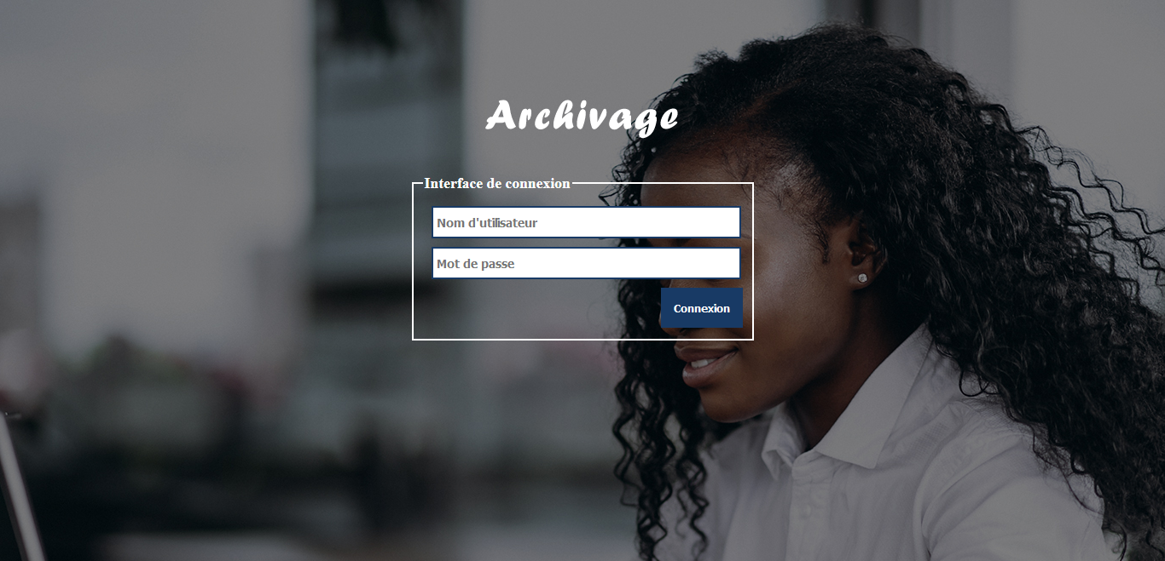

Figure 13 : Interface de connexion

##### II.4.2. Interface de gestion

Après authentification, la page de gestion s’affiche l’utilisateur peut alors parcourir la plateforme pour prendre connaissance de son environnement et ainsi sélectionner l’action à réaliser.

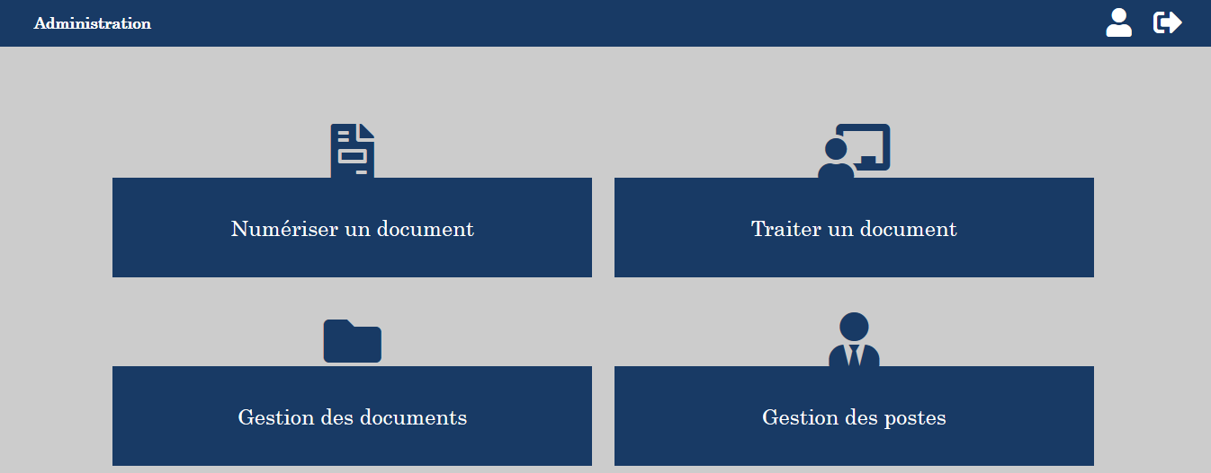

Figure 14 : Interface de gestion

# CONCLUSION GENERALE

Rendu au terme de notre stage effectué à MEDIA SYSTEM CONSULTING, où il était question de mettre sur pied un système de suivi de traitement des documents. Nous avons ainsi développé une application web à l’aide du célèbre langage PHP et respectivement les langages de présentation et de mise en forme HTML, CSS et JavaScript. Nous avons également pu suivre de bout en bout le cycle de développement d’un logiciel à travers le langage UML qui nous a permis de découper notre travail en plusieurs phases ayant chacune un temps précis et ayant un rôle particulier dans l’aboutissement de notre projet. Pour finir, la réalisation de ce projet nous a été bénéfique sur le plan technique parce qu’elle nous a permis de combiner nos connaissances théoriques à la pratique concernant la notion de gestion de projet et de connaître les différents aléas qui entrent en jeu. Ce projet a participé à l’approfondissement de nos connaissances pratiques en ce sens que nous avons appris à modéliser et concevoir un système en UML. Nous nous sommes familiarisés au SGBD MYSQL. Nous espérons avoir pu réunir, dans ce modeste rapport toute la quintessence de notre stage au sein de MEDIA SYSTEM CONSULTING.

# REFERENCES

|  |  |
| --- | --- |
| **[ 1 ]** | Support de cours UML : M. KODJO |
| **[ 2 ]** | Support de cours introduction au génie logiciel : M. TEJIOGNI |
| **[ 3 ]** | Support de cours programmation web : M. TEJIOGNI |
| **[ 4 ]** | Tutoriel sur le site du zéro (apprendre à code avec HTML, CSS, PHP) |
| **[ 5 ]** | Tutoriel sur le site du zéro (crée un site web) |
| **[ 6 ]** | Tutoriel sur le site du zéro (apprendre a créé et gérer une base de donne avec MYSQL) |

# TABLE DE MATIERES

DEDICACE i

REMERCIEMENTS ii

SOMMAIRE iii

AVANT-PROPOS iv

RESUME v

ABSTRACT vi

LISTE DES ABREVIATIONS vii

LISTE DES FIGURES viii

LISTE DES TABLEAUX ix

INTRODUCTION GENERALE 2

PARTIE I : PRESENTATION DE L’ENTREPRISE, DEROULEMENT DU STAGE ET GENERALITES 3

CHAPITRE I : PRESENTATION DE L’ENTREPRISE ET DEROULEMENT DU STAGE 4

I. Présentation de l’entreprise 4

I.1. Accueil en entreprise 4

I.2. Création 4

I.2.1. Les activités 4

I.2.2. L’évolution 5

I.3. Organigramme MEDIA SYSTEM CONSULTING 6

I.4. Présentation du service des études et projets 7

I.4.1. Activités du SEP (Service des Etudes des Projets) 7

I.4.2. Ressources logicielles du SEP (Service des Études des Projets) 7

II. DEROULEMENT DU STAGE 7

II.1. Accueil 8

II.2. Activités du stagiaire 8

CHAPITRE II : GENERALITES SUR L’ARCHIVAGE DES DOCUMENTS 9

I. Définition 9

II. Pourquoi archiver des documents ? 9

III. A quel moment archiver un document ? 10

IV. Étapes d’archivage d’un document 10

IV.1. La phase de création 10

IV.2. La phase de capture 11

IV.3. La phase de conservation 11

IV.4. La destruction 12

V. Cycle de vie d’un document 13

PARTIE II : CAHIER DE CHARGES, ANALYSE, CONCEPTION ET IMPLEMENTATION 14

CHAPITRE III : CAHIER DES CHARGES ET ANALYSE DE L’EXISTANT 15

I. CAHIER DES CHARGES 15

I.1. Problématique 15

I.2. Objectif du projet 15

I.3. Les besoins ou fonctionnalités attendues 16

I.3.1. Besoins fonctionnels 16

I.3.2. Besoins non fonctionnels 16

I.5. Population cible 17

I.6. Périmètre du projet 17

II.7. Définition des parties prenantes du projet 17

I.8. Moyens de communication 18

I.9. Les livrables liés au projet 18

I.10. Analyse fonctionnelle externe 19

I.10.1. Bêtes à cornes 19

I.10.2. Diagramme pieuvre 19

II.11. Planification du projet 21

II.11.1. Organigramme des tâches 21

II.11.2. Réseau ou méthode PERT 21

II.11.3. Diagramme de GANTT 22

II.12. Estimation du coût du projet 22

II.12.1. Ressources utilisées 22

II.12.2. Estimation de la charge de travail 23

II.12.3. Bilan 25

II. Analyse de l’existant 25

II.1. Description de l’existant 25

II.1.1. Présentation du système de gestion actuel 25

III.1.2. Étape de traitement des documents 27

III.2. Les limites ou critique de l’existant 27

III.3. Proposition d’une nouvelle solution 28

CHAPITRE IV : CONCEPTION ET IMPLEMENTATION 29

I. Conception de la solution 29

I.1. Présentation d’UML 29

I.2. Modélisation avec UML 30

I.2.1. Diagramme de cas d’utilisation ou use case diagram 30

I.2.2. Diagramme de séquence ou sequence diagram 33

I.2.3. Diagramme de classe ou class diagram 35

II. Implémentation de la solution 36

II.1. Choix du modèle de cycle de vie 36

II.2. Choix du modèle d’architecture 39

II.3. Outils de développement utilisés 40

II.3.1. Choix du langage de programmation 40

II.3.2. Choix de l’environnement de développement intégré (EDI) 42

II.3.3. Choix du système de gestion de base de données (SGBD) 42

II.4. Expérimentation dans le cadre d’une entreprise : MEDIA SYSTEM CONSULTING 43

II.4.1. Interface de connexion 43

II.4.2. Interface de gestion 44

CONCLUSION GENERALE 45

REFERENCES x

TABLE DE MATIERES xi